Министерство науки и высшего образования Российской Федерации

Федеральное государственное бюджетное образовательное учреждение высшего образования

«Волгоградский государственный технический университет»

Факультет электроники и вычислительной техники

Кафедра «Программное обеспечение автоматизированных систем»

**ПОЯСНИТЕЛЬНАЯ ЗАПИСКА**

**к курсовой работе**

по дисциплине «Объектно-ориентированный анализ и программирование»

на тему: «Проектирование и реализация программы с использованием объектно-ориентированного подхода»

(индивидуальное задание – вариант № 21_02)

Студент: Шеху А.У.

Группа: ПрИн-367

Работа зачтена с оценкой ________________ «      » ______________ 20    г.

Руководитель проекта, нормоконтроллер ______________ Литовкин Д.В.

Волгоград 2022 г.

Министерство науки и высшего образования Российской Федерации

Федеральное государственное бюджетное образовательное учреждение высшего образования

«Волгоградский государственный технический университет»

Факультет электроники и вычислительной техники

Направление 09.03.04 «Программная инженерия»   
Кафедра «Программное обеспечение автоматизированных систем»

Дисциплина «Объектно-ориентированный анализ и программирование»

Утверждаю

Зав. кафедрой __________ Орлова Ю.А.

**ЗАДАНИЕ**

**на курсовую работу**

Студент: Шеху А.У.

Группа: ПрИн-367

1. Тема: «Проектирование и реализация программы с использованием объектно-ориентированного подхода» (индивидуальное задание – вариант №21_02)

Утверждена приказом от «24» января 2021г. № 101-ст

2. Срок представления работы к защите « 04 »   июня  2022 г.

3. Содержание пояснительной записки:

формулировка задания, требования к программе, структура программы, типовые процессы в программе, человеко-машинное взаимодействие, код программы и модульных тестов

4. Перечень графического материала:

____________________________________________________________________

5. Дата выдачи задания «12» февраля 2022 г.

Руководитель проекта: __________________ Литовкин Д.В.

Задание принял к исполнению: __________________ Шеху А.У.

«12» февраля 2022 г.

**Содержание**

1. Формулировка задания 4

2. Нефункциональные требования 4

3. Первая итерация разработки 5

3.1. Формулировка упрощённого варианта задания 5

3.2. Функциональные требования (сценарии) 5

3.3. Словарь предметной области 11

3.4. Структура программы на уровне классов 11

3.5. Типовые процессы в программе 11

3.6. Человеко-машинное взаимодействие 11

3.7. Реализация ключевых классов 11

4. Вторая итерация разработки 11

4.1. Функциональные требования (сценарии) 11

4.2. Словарь предметной области 11

4.3. Структура программы на уровне классов 11

4.4. Типовые процессы в программе 11

4.5. Человеко-машинное взаимодействие 11

4.6. Реализация ключевых классов 11

5. Список использованной литературы и других источников 11

# Формулировка задания

Правила игры «Шарики»:

* Игра происходит на прямоугольном стакане  NxM заполнен шариками разного цвета.
* Можно взрывать цепочки из шариков одного цвета, находящихся рядом друг с другом. При этом шарики, находящиеся выше, падают вниз.
* Цель игры - оставить на поле как можно меньше шариков.
* Через определённые промежутки  времени порождается новый нижний ряд шариков.

**Подвариант 1 (низкий уровень).**

Вариативность:  Предусмотреть возможность создания новых шариков со специальными возможностями по взрыванию соседних шариков. Шарики должны быть визуально различимы.

Реализовать: шарик, который уничтожает все остальные шарики в ряду.

**Подвариант 2 (низкий уровень).**

Вариативность: предусмотреть различные способы порождения очередного ряда шариков.

Реализовать:

- случайный способ порождения ряда шариков;

- не должны образовываться цепочки длиной более 5 шариков.

# Нефункциональные требования

1. Программа должна быть реализована на языке Java SE 12 с использованием стандартных библиотек, в том числе, библиотеки Swing.
2. Форматирование исходного кода программы должно соответствовать Java Code Conventions, September 12, 1997.

# Первая итерация разработки

### Формулировка упрощённого варианта задания

Правила игры «Шарики»:

* Игра происходит на прямоугольном стакане  NxM заполнен шариками разного цвета.
* Можно взрывать цепочки из шариков одного цвета, находящихся рядом друг с другом. При этом шарики, находящиеся выше, падают вниз.
* Цель игры - оставить на поле как можно меньше шариков.
* Через определённые промежутки  времени порождается новый нижний ряд шариков.

### Функциональные требования (сценарии)

* 1. **Сценарий «Играть»:**

1. По указанию пользователя, Игра стартует.
2. По указанию Игры, Стакан создает Ячейки и формируется из них.
3. По указанию Игры, Стакан заполняет ячейки шариками.
4. По указанию пользователя Шарик выбирается и делает его активным
5. активный шарик создает Последовательность шариков и помещает себя в нее
6. Последовательность ищет в Стакане шарики одного цвета
7. Последовательность шариков сообщает стакану какая цветовая группа образована из выбранного шара
8. Если активный шарик образует группу из трёх и более одноцветных шариков, то они удаляются стаканом
9. Стакан перемещает шарики вниз, которые находятся выше.
10. По указанию Игры, Стакан порождает новый нижний ряд шариков
11. **Сценарий завершается**.
    1. **Дочерний сценарий «**Последовательность ищет в Стакане шарики одного цвета**»**
12. **Пока** не будет достигнут последний шар в последовательности
    1. Проверяется цвет активного шара
    2. Проверяется цвет шара рядом с ним
    3. Если активный шар и шар рядом с ним имеют одинаковый цвет, то последовательность переходит к следующему шару
    4. Иначе сценарий завершается.
13. **Сценарий завершается**.
    1. **Дочерний сценарий** «Если шарик образует группу из трёх и более одноцветных шариков, то они удаляются стаканом»
14. По указанию Стакана, ячейка удаляет находящийся в ней шарик
15. **Сценарий завершается**.
    1. **Дочерний сценарий** «Стакан перемещает шарики вниз, которые находятся выше»
16. Ячейка сообщает, что в ней нет шарика
17. Если в ячейке над ним есть шарик, стакан переносит шарик в пустую ячейку
18. **Сценарий завершается**.
    1. **Дочерний сценарий «**Стакан порождает новый нижний ряд шариков**»**
19. По указанию Игры, формируется новая группа шаров
20. стакан перемещает шары, который находится в нем в следующую ячейку над ним
21. стакан добавляет новую группу шаров в ячейки первого ряда
22. **Сценарий завершается.**
    1. **Альтернативный сценарий – переполнение стакана**
23. Если шарик достигает последней верхней ячейки стакана, и ячейка под ним не пустая
24. То игра выводит сообщение о завершении игры
25. Игра завершается
26. **Сценарий завершается.**

### Словарь предметной области

**Игра** - управляет игровым циклом: инициирует создание всех объектов, определяет окончание игры и оценки пользователя.

**Стакан** – область, состоящая из ячеек.

**Ячейка** – область поля, в которой может находиться шарик.

**Шарик** – объект способный взаимодействовать со стаканом и имеет свет.

**Активный Шарик** – Шарик, выбранный по указанию пользователя

**Последовательность шариков** – Группа шариков от выбранного до края стакана в направлении влево, вправо, вверх и вниз, находит последовательность шариков того же цвета, что и выбранный шарик.

### Структура программы на уровне классов

### Типовые процессы в программе

### Человеко-машинное взаимодействие

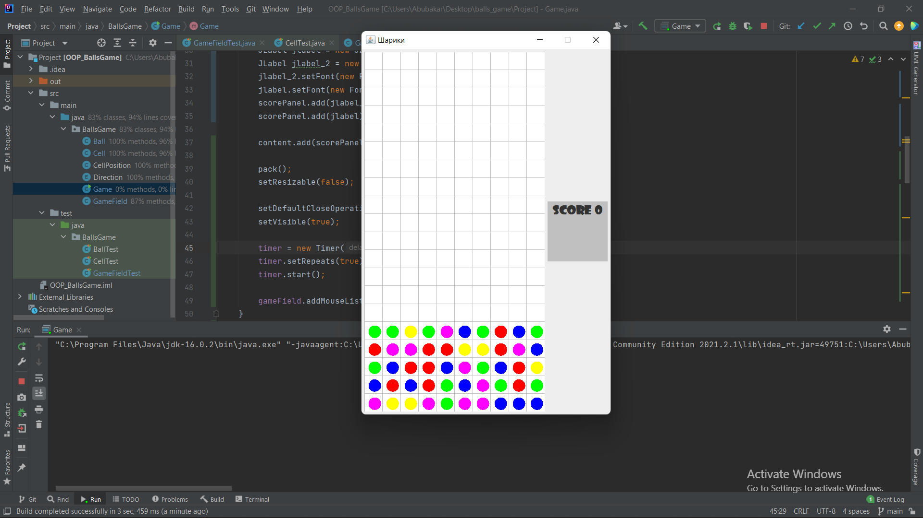

### Реализация ключевых классов

# Вторая итерация разработки

### Функциональные требования (сценарии)

### Словарь предметной области

### Структура программы на уровне классов

### Типовые процессы в программе

### Человеко-машинное взаимодействие

### Реализация ключевых классов

# Список использованной литературы и других источников